МОСКОВСКИЙ ФИНАНСОВО-ЮРИДИЧЕСКИЙ УНИВЕРСИТЕТ МФЮА

Факультет Бизнеса и права
Кафедра Бухгалтерского учета, финансов и налогообложения
Направление Экономика (бакалавр)
Профиль Финансы и кредит

ВЫПУСКНАЯ КВАЛИФИКАЦИОННАЯ РАБОТА
(бакалаврская работа)

Студента ___________________________________________________________________
(фамилия, имя, отчество)

На тему: Внутрифирменное планирование. Бизнес-план и его финансовые аспекты
на примере ООО «Ладос Мебель»

Автор работы:
_________________ ___________________
(Ф.И.О.) (подпись)

Научный руководитель:
_______________________ ___________________
(ученая степень, звание, Ф.И.О) (подпись)

«Допустить к защите»
Заведующий кафедрой
__________ /____________/
(подпись)
«___» 2016 г.

Москва, 2016

МОСКОВСКИЙ ФИНАНСОВО-ЮРИДИЧЕСКИЙ УНИВЕРСИТЕТ МФЮА

Факультет Бизнеса и права
Кафедра Бухгалтерского учета, финансов и налогообложения
Направление Экономика (бакалавр)
Профиль Финансы и кредит

УТВЕРЖДАЮ
Заведующий кафедрой
____________ /__________/
«___» _____________ 2016 г.

ЗАДАНИЕ НА ВЫПОЛНЕНИЕ
ВЫПУСКНОЙ КВАЛИФИКАЦИОННОЙ РАБОТЫ
(БАКАЛАВРСКОЙ РАБОТЫ)

Студенту _____________________________________________
(фамилия, имя, отчество)

Тема: Внутрифирменное планирование. Бизнес-план и его финансовые аспекты на примере ООО «Ладос Мебель»

Исходные данные к работе: Нормативно-правовые источники РФ, учебники, научные журналы и статьи, справочные данные сети Internet-сайтов, финансовая и статистическая отчетность ООО «Ладос Мебель».
Содержание расчетно-пояснительной записки (перечень подлежащих разработке вопросов):
1. Теоретические основы внутрифирменного планирования, бизнес-плана и его финансовых аспектов
1.1. Виды планов и их роль в управлении предприятием
1.2. Сущность внутрифирменного планирования на предприятии
1.3. Бизнес-план и его финансовые аспекты на предприятии
2. Внутрифирменное планирование. Бизнес-план и его финансовые аспекты ООО «Ладос Мебель»
2.1. Организационно-экономическая характеристика организации
2.2. Внутрифирменное планирование на предприятии
2.3. Бизнес-план и его финансовые аспекты на предприятии
3. Мероприятия по совершенствованию практики внутрифирменного планирования, бизнес-плана и его финансовых аспектов
3.1. Мероприятия по совершенствованию системы внутрифирменного планирования, бизнес-плана и его финансовых аспектов на предприятии
3.2. Оценка эффективности предлагаемых мероприятий

Научный руководитель ______________________ ____________________________
(подпись) (ученая степень, звание, Ф.И.О.)

Задание принял к исполнению _____________________________________________
(подпись) (Ф.И.О.)

Содержание

Введение 4
Глава 1. Теоретические основы внутрифирменного планирования, бизнес-плана и его финансовых аспектов 8
1.1 Виды планов и их роль в управлении предприятием 8
1.2 Сущность внутрифирменного планирования на предприятии 13
1.3 Бизнес-план и его финансовые аспекты на предприятии 23
Глава 2. Внутрифирменное планирование. Бизнес-план и его финансовые аспекты ООО «Ладос Мебель» 32
2.1 Организационно-экономическая характеристика организации 32
2.2 Внутрифирменное планирование на предприятии 53
2.3 Бизнес-план и его финансовые аспекты на предприятии 59
Глава 3. Мероприятия по совершенствованию практики внутрифирменного планирования, бизнес-плана и его финансовых аспектов 69
3.1 Мероприятия по совершенствованию системы внутрифирменного планирования, бизнес-плана и его финансовых аспектов на предприятии 69
3.2 Оценка эффективности предлагаемых мероприятий 76
Заключение 82
Список использованной литературы 84
Приложения 88

Введение

В настоящее время внутрифирменное планирование подразумевает составление планов развития деятельности на предприятии. Данные планы могут быть различн....................................................................................................................... планирования.
Также внутрифирменное планирование можно охарактеризовать как комплекс связанных ...................................................................................................................... .
Актуальность изучения данной темы выпускной квалификационной работы обуславливается важностью исследования внутрифирменного планирования, поскольку внутрифирменное планирование составление бизнес-планов деятельности предприятия или организации выступает в роли мощного инструмента координации, благодаря которому намного проще согласовывать цели и вырабатывать компромиссные решения. За счет внутрифирменного планирования облегчается процесс контроля работы в организации, повышается готовность организации реагировать на резкие изменения внешней и внутренней среды. Всё вышесказанной дает возможность сделать вывод о том, что качественное и своевременное внутрифирменное планирование и составление бизнес-планов на предприятии непосредственно влияет на эффективность, прибыльности и рентабельность его основной деятельности.
Данное обстоятельство, подчеркивающее актуальность изучения внутрифирменного планирования, .......................................................................................................................
Теоретико-методологической основой исследования послужили труды авторов в экономической и финансовой сфере, работы отечественных и зарубежных ученых, посвященные проблемам изучения внутрифирменного планирования на предприятии, основные положения государственного регулирования ведения бизнеса. Значимыми являются исследования, посвященные особенностям изучения внутрифирменного планирования на предприятии, таких авторов, как: ...................................................................................................................... и др.
Тем не менее, несмотря на значительный объем исследований по вопросам изучения внутрифирменного планирования на предприятии, не все аспекты этой проблемы достаточно разработаны. В данных работах не достаточно уделялось внимание анализу бизнес-планов и его финансовых аспектов на предприятии.
Данное обстоятельство в сочетании с актуальностью работы обусловили выбор темы исследования, формулировку ее цели и задач.
Целью выпускной квалификационной работы является исследование и .......................................................................................................................
Достижение поставленной цели связано с решением следующих задач:
- изучение видов планов и их роли в управлении предприятием;
- исследование внутрифирменного планирования на предприятии;
- определение бизнес-плана и его финансовых аспектов на предприятии;
- ......................................................................................................................;
- ......................................................................................................................;
- ......................................................................................................................;
- оценка эффективности предлагаемых мероприятий.
Для выполнения указанных задач использованы такие методы исследования как: анализ научной литературы, синтез, обобщение и систематизация материалов исследования, методы математической обработки результатов исследования, сравнение и анализ, нормативный подход, эмпирико-теоретический общенаучный метод – описание, графический и табличный способы, метод экономико-статистического анализа.
Объектом исследования выступает ООО «Ладос Мебель».
Предметом исследования являются процессы внутрифирменного планирования на ООО «Ладос Мебель».
Практическая значимость исследования заключена в том, что она направлена на решения практических задач действующего хозяйствующего субъекта - ООО «Ладос Мебель».
Информационно-эмпирическая и нормативная база формировалась на основе данных бухгалтерской отчетности ООО «Ладос Мебель», федеральных нормативных правовых актов регулирующих бизнес процессы в РФ, а также Интернет-ресурсов и проведенных исследований.
Данная выпускная квалификационная работа состоит из трёх глав и подразделов, введения, заключения, списка использованных источников и литературы, а так же приложений.
Во введении отражены актуальность выбранной темы, ее теоретическое и практическое значение, цель дипломной работы и конкретные задачи, которые ставятся в процессе разработки, предмет и объект исследования.
Основная часть состоит из глав, которые делятся на пункты.
В первой главе рассматриваются теоретические основы внутрифирменного планирования, бизнес-плана и его финансовых аспектов, в том числе изучаются виды планов и их роль в управлении предприятием, исследуется сущность внутрифирменного планирования на предприятии, дается определение бизнес-плана и его финансовых аспектов на предприятии.
Во второй главе проводится анализ внутрифирменного планирования на примере ООО «Ладос Мебель». В том числе исследуется организационно-экономическая характеристика организации, изучается внутрифирменное планирование на предприятии, анализируется бизнес-план и его финансовые аспекты на предприятии.
В третьей главе разрабатываются мероприятия по совершенствованию практики внутрифирменного планирования, бизнес-плана и его финансовых аспектов, в том числе разрабатываются и предлагаются к внедрению мероприятия по совершенствованию системы внутрифирменного планирования, бизнес-плана и его финансовых аспектов на предприятии, проводится оценка эффективности предлагаемых мероприятий.
Все главы завершаются выводами, в которых кратко подытожены основные полученные результаты.
В заключении сформулировано, что сделано в целом в дипломной работе, а именно какая практическая и теоретическая задача решена в соответствии с поставленными целями и задачами.

Глава 1. Теоретические основы внутрифирменного планирования, бизнес-плана и его финансовых аспектов

1.1 Виды планов и их роль в управлении предприятием

Планирование деятельности предприятия представляет собой процесс разработки и практической реализации мероприятий, определяющих будущее состояние предприятия. Планирование является важным структурным элементом функционирования любого предприятия, поскольку:
- позволяет предвидеть перспективу существования предприятия в будущем;
- планирование способствует более рациональному использованию всех ресурсов предприятия;
- качественное и своевременное планирование способствует избеганию риска банкротства;
- позволяет своевременно обновлять и модернизировать выпускаемую продукцию и повышать ее качество в соответствии с конъюнктурой рынка;
- позволяет повышать эффективность производственной деятельности и улучшать финансовое состояние предприятия;
- и др.
План - это .......................................................................................................................
Всю совокупность разрабатываемых на предприятии планов можно подразделить по различным признакам и видам, которые представлены на рисунке 1.

Признаки классификации планов

по времени реализации

по типу целей
по степени точности
по масштабу целей

по уровню управления или сфере применения
по конкретной установке

по содержанию
по методу обоснования
по стадии разработки

по ориентиру планирования
иные подходы к классификации планов

Рис. 1 Признаки классификации планов планировании

Роль планов в управлении предприятием достаточно велика, поскольку разработка ...................................................................................................................... .
Так по времени реализации планы можно разделить на долгосрочные (от 10 до 25 лет), среднесрочные (от 3 до 10 лет), краткосрочные (от 1 года до 3 лет) и оперативные (до 1 года).
По типу целей планы подразделяются на тактические, оперативные, стратегические и нормативные.
В зависимости от степени точности ланы бывают укрупненные и уточненные.
......................................................................................................................
Таким образом, .............

1.2 Сущность внутрифирменного планирования на предприятии

Прежде чем дать определение понятию внутрифирменное планирование, рассмотрим немного историю его возникновения.
С появлением электронных машин в бизнесе и активной индустриализации экономика ....................................................................................................................... Систему внутрифирменного планирования можно определить как способ воздействия на объект управления и как сформированный внутрифирменный процесс (см. рис. 2).
Самостоятельная подсистема
Процедура
Метод управления

Планирование
Вид деятельности
Инструмент

Функция управления
Способ
Форма

Планирование как способ Планирование
воздействия на как процесс
объект управления

Рис. 2 Планирование как процесс и как способ воздействия на объект управления
При этом все виды внутрифирменного планирования можно разделить по различным классификационным признакам (рис. 3).
Классификация внутрифирменного планирования

Период планирования
Уровень планирования
Предмет планирования
Содержание планирования
Цель планирования

-долгосрочное (более 5 лет);
-среднесрочное (от 1 до 5 лет);
-краткосрочное (до 1 – го года).
-организация в целом;
-подразделение;
- проект;
- отдельный исполнитель.
-НИОКР;
-производство;
-сбыт;
-снабжение;
-персонал;
-финансы;
-прочее.
-продуктово-тематическое;
-ресурсное;
-объёмно-календарное.
- стратеги-ческое;
- оперативное.

Рис. 3 Классификация внутрифирменного планирования

По особенностям плановых заданий внутрифирменное планирование можно подразделить на:
- директивное планирование. Здесь речь идет об обязательном принятии решений, касающихся изучаемых объектов. Часто директивные планы являются точечными, то есть имеют адресный тип и глубокую детализацию. В случае невыполнения одного из пунктов такого плана под угрозой срыва может оказаться целый проект;
- .......................................................................................................................
Директивное планирование составляется в текущем режиме, а индикативное – на перспективу. При этом два этих плана фактически дополняют друг друга и должны соответствовать общей системе предприятия.
По сроку и степени детализации внутрифирменное планирование можно подразделить на:
- долгосрочное планирование, которое всегда формируется на перспективу, с оглядкой на несколько лет вперед. Такой план может охватывать период от пяти до десяти лет. Основная задача – долговременная стратегия роста предприятия. В него могут быть включены научно-технические, экономические и социальные этапы развития;
- ......................................................................................................................;
- .......................................................................................................................;
......................................................................................................................;
- оперативно-производственное планирование – это «финишная прямая» в разработке плана для предприятия. Здесь можно выделить несколько основных функций – определение времени на проведение основных операций по производству товара или предоставления услуг, подготовку производства к реализации запланированных объемов (подготовка рабочего места, закупка заготовок и так далее), также проведение анализа, контроля и учета всех реализованных задач. Особенного внимания заслуживает внедрение инноваций.
Тактическое планирование

Сферы планирования
Продукты/услуги
Функции (операции)

Новая продукция (проект)
Продуктовая программа (план производства)
План маркетинга
Планирова-ние персонала
Планирование затрат и результатов

Финансовое планирование

Рис. 4 Тактическое планирование

Внутрифирменное :
- по уровню планирования – бизнес-единицы, группы бизнесов, ......................................................................................................................
Таким образом, ......................................................................................................................

1.3 Бизнес-план и его финансовые аспекты на предприятии

Планом принято называть определенную последовательность действий для достижения поставленной цели. Тогда как планирование является процессом, который состоит ......................................................................................................................
Таким образом, руководители различных компаний считаю целесообразным создавать планы, несмотря на быстро меняющуюся ситуацию в экономике.
.......................................................................................................................
Принципы реализации бизнес-плана представлены на рисунке 5.

Непрерыв-ность

Гибкость

Принципы бизнес-плана

Коммуни-кативность

Многова-риантность

Интерак-тивность

Участие

Рис. 5 Принципы реализации бизнес-плана

Гибкость предполагает возможность адаптироваться к любым условиям.
Непрерывность предполагает то, что планирование имеет характер действия из года в год, с необходимостью корректировок.
....................................................................................................................... Согласно деятельности компании конкретизируются разделы данного плана, приведенные на рисунке 6.
БИЗНЕС-ПЛАН
Аннотация

Резюме
Описание предприятия
Описание продукции, работы, услуги

Маркетинговый план
План производства

Организационный план
Финансовый план
График выполнения работ

Анализ рисков
Приложения

Рис. 6 Структура бизнес-плана

В аннотации указывается название предприятия, проекта, его авторы, время и место разработки бизнес-плана.
Резюме представляет собой наиболее короткий раздел, показывающий краткую характеристику проекта. Резюме предназначено для того, чтобы быстро прочитать основную цель и характеристику проекта, при нехватке времени. Разработке раздела резюме уделяется большое внимание, поскольку необходимо заинтересовать инвесторов с первой же страницы. В целом резюме состоит из таких основных аспектов:
- ......................................................................................................................
Таким образом, бизнес-план - это программа по осуществлению различных бизнес-операций, программа действий какого-то конкретного предприятия, содержащая все сведения о предприятии, выпускаемом товаре, его производстве, всех рынках сбыта, организации операций. При запуске любого бизнеса наличие такого плана обязательно, это помогает лучше понимать собственные цели, и, конечно же, привлекать деньги.
Бизнес-план – это так же и документ, который позволяет управлять бизнесом, это своего рода неотделимый элемент стратегического планирования. Точное руководство для исполнения и с возможностью контроля. Его содержание краткое, четкое и понятное, описывающее, бизнес, который предполагается построить. Он рассматривает огромное количество всевозможных ситуаций, при этом позволяет смоделировать желаемый результат и направить на пути к его достижению.
Финансовые аспекты бизнес плана заключаются в эффективности, своевременности и правильности расчетов финансового планирования.
Финансовое планирование необходимо осуществлять посредством рассмотрения и составления основных финансовых документов – они включают в себя план доходов и расходов, сроки реализации проекта, план движения денежных средств и т. д.
В данном разделе проводятся расчеты по использованию инвестиционных вложений, например, на приобретение оборудования или на строительные работы, а также на создание оборотных средств. Но разработка и реализация проекта может быть осуществлена и за счет собственной нераспределённой прибыли предприятия. Также осуществляется планирование источников, откуда будет браться финансирование проекта, продумывается схема возврата кредитных денежных средств.
Завершение раздела по финансовому планированию осуществляется посредством анализа эффективности проекта, и для этих целей используется методика проектного анализа.
Подводя итоги первой главы данной работы, отметим, что планирование предполагает разработку программы действий для получения предприятием максимально возможной прибыли как результата согласованного осуществления се важнейших функций: производственной, коммерческой, инновационной, технологической, организационной, социальной и др.
Внутрифирменное планирование - это составление планов предприятия (различных по срокам исполнения, методам и сути), определяющих цели работы, прогноз дальнейшего развития, практику и стратегию. Также внутрифирменное планирование можно охарактеризовать как комплекс связанных между собой решений, направленных на достижение определенных целей (повышения прибыли, улучшения конкурентоспособности и т. д.).
Бизнес-план – это документ, который формируется внутри предприятия, и содержит в себе перечень всех аспектов планирования как производственной, так и коммерческой деятельности, а также предусматривающий возможные проблемы и пути решения финансовых и хозяйственных задач.
Бизнес-план - это так же программа по осуществлению различных бизнес-операций, программа действий предприятия, содержащая все сведения о предприятии, выпускаемом товаре, его производстве, всех рынках сбыта, организации операций. При запуске любого бизнеса наличие такого плана обязательно, это помогает лучше понимать собственные цели, и, конечно же, привлекать деньги.

Выводы по первой главе.

......................................................................................................................

Глава 2. Внутрифирменное планирование. Бизнес-план и его финансовые аспекты ООО «Ладос Мебель»

2.1 Организационно-экономическая характеристика организации

В данной работе внутрифирменное планирование, бизнес-план и его финансовые аспекты будут рассматриваться на примере ООО «Ладос Мебель».
ООО «Ладос Мебель» функционирует на территории Российской Федерации в соответствии с установленным законодательством и Конституцией РФ.
Организационно – правовую форму собственности ООО «Ладос Мебель» регулирует закон «Об обществах с ограниченной ответственностью», ведение бухгалтерского и налогового учета ведётся в соответствии с Налоговым кодексом и законом «О бухгалтерском учете».
ООО «Ладос Мебель» действует на основании устава.
......................................................................................................................

Далее в таблице 1 рассмотрим основные финансово – экономические показатели деятельности ООО «Ладос Мебель» за 2013 – 2015 гг., на основании Приложений 3 и 4.
Таблица 1 - Основные финансово – экономические показатели деятельности ООО «Ладос Мебель» за 2013 – 2015 гг., тыс. руб.
Показатели | 2013 год | 2014 год | 2015 год | Абсол. измен.,  т. р. | Относительные изменения, %
 |  |  |  | 2015 г. к 2014 г. | 2015 г. к 2014 | 2015 г. к 2013
Уставной фонд | 885,00 | 885,00
Выручка от продажи товаров, работ, услуг | 347 638,76 | 340 822,31
Среднесписочная числен. работников, чел. | 184 | 192
Производительность труда, тыс. руб./чел. | 1 892,13 | 1 776,97
Годовой фонд оплаты труда работников | 51 216,30 | 56 020,94
Среднегодовая зарплата работника, тыс. руб./год | 278,76 | 292,08
Себестоимость товаров, работы и услуг | 319 827,66 | 310 148,30
Затраты на один рубль продаж, руб./руб. | 0,92 | 0,91
Прибыль от продаж | 27 811,10 | 30 674,01
Прибыль чистая, | 8 952,98 | 10 288,87
Рентабельность продаж,% | 8,00 | 9,00
Стоимость основных фондов | 37 330,69 | 38 886,13
Рентабельность ОПФ, % | 23,98 | 26,46
Среднегодовая стоимость оборотных средств | 25 011,56 | 26 053,71
Фондоотдача, руб./руб. | 9,31 | 8,76
Фондовооруженность труда, тыс. руб./чел. | 203,18 | 202,74

Из таблицы видно, что за анализируемый период выручка от продажи в текущих ценах увеличилась в 2015 г. в сравнении с 2013 гг. на 2,12 % и в 2015 г. составила 355 023,24 тыс. руб. В сравнении же с предыдущим 2014 годом выручка увеличилась на 4,17 %.
Рост выручки связан с увеличением спроса и ростом объемов продаж на товары и услуги исследуемой организации.
...................................................................................................................... Динамка основных экономических показателей деятельности ООО «Ладос Мебель» за последние три года представлена на рисунке 7.
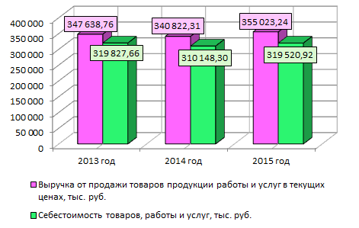
Рис.7 Динамка выручки от продаж и себестоимости ООО «Ладос Мебель» за 2013 – 2015 гг., тыс. руб.

Из данного рисунка видно, что на протяжении всего рассматриваемого периода ООО «Ладос Мебель» работало с прибылью, поскольку выручка больше себестоимости. Наибольшего значения выручка предприятия достигла в 2015 г. – 355 023,24 тыс. руб.
Далее, на рисунке 8 наглядно представлена динамика годового фонда оплаты труда рабочих.
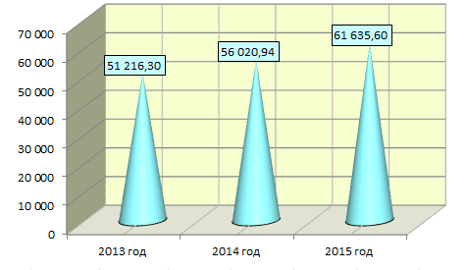

Рис. 8 Динамика годового фонда оплаты труда рабочих ООО «Ладос Мебель» в 2013 – 2015 гг., тыс. руб.

Как видно из данного рисунка годовой фонд оплаты труда на ООО «Ладос Мебель» растет из года в год. Это связано с ростом средней заработной платы в месяц на предприятии и с ростом численности сотрудников с 184 человек в 2013 г. до 195 чел. в 2015 г.
......................................................................................................................
Анализ показателей деловой активности компании представлен в таблице 2.

Таблица 2 - Анализ показателей деловой активности ООО «Ладос Мебель» за 2013 – 2015 гг.
Показатели | Формула расчёта | 2013 год | 2014 год | 2015 год | Абс. измен. | Относитель-ные изменения, %
 |  |  |  |  | 2015 к 2014 | 2015 г. к 2014 | 2015 г. к 2013
А. Общие показатели оборачиваемости

1. Ресурсоотдача (d1) | d1 = (В/Стоимость имущества, стр. 1100 + стр. 1200), оборотов
2. Коэффициент оборачиваемости мобильных средств (d2) | d2 = (В/стр. 1200), оборотов
3. Коэффициент оборачиваемости собственного капитала (d3) | d3 = (В/стр. 1300), оборотов
Б. Показатели управления активами

4. Срок оборачиваемости материальных средств (запасов) (d4) | d4 = (стр. 1210 + стр. 1220 х t /В), дн.
5. Срок оборачиваемости денежных средств (d5) | d5 = (стр. 1250 х t /В), дн.
6. Средний срок погашения дебиторской задолженности (d6) | d6 = (стр. 1230 х t /В), дн.
7. Средний срок погашения кредиторской задолженности (d7) | d7 = (стр. 1520 х t /В), дн.

Из таблицы видно, что ресурсоотдача в 2015 г. снизилась на 0,14 оборота в сравнении с 2014 г. и составила 3,17 оборота в 2015 г.
Коэффициент оборачиваемости мобильных средств так же снизился и составил в 2015 г. 4,9 оборота, что ниже аналогичного показателя 2013 г. на 0,44 оборота.
Коэффициент оборачиваемости собственного капитала в целом за три года снизился на 13 % и составил на конец 2015 г. 4,9 оборота.
Анализ общих показателей деловой активности показывает неравномерную динамику, за исследуемый период происходит незначительное снижение ресурсоотдачи, коэффициента оборачиваемости мобильных средств и коэффициента оборачиваемости собственного капитала.
......................................................................................................................

Рис. 9 Динамика прибыли ООО «Ладос Мебель» за 2013 – 2015 гг., тыс. руб.

Из данного рисунка видно, что все виды прибыли предприятия выросли в 2013 – 2015 гг.
Валовая прибыль (выручка за минусом себестоимости) увеличилась за исследуемый период на 7691,22 тыс. руб.
Прибыль за вычетом коммерческих расходов и доходов увеличилась за исследуемый период на 3452,8 тыс. руб.
Чистая прибыль увеличилась за исследуемый период на 3460,41 тыс. руб.
Далее, в таблице 3 рассмотрим динамику основных показателей рентабельности организации.

Таблица 3 - Показатели рентабельности ООО «Ладос Мебель» за 2013 – 2015 гг., %
Показатель | Формула расчёта | Годы |  |  | Абсолютные изменения
Показатель | Формула расчёта | 2013 год | 2014 год | 2015 год | 2015 г. к 2014 г. | 2015 г. к 2013 г.
Рентабельность продаж | Рп = Пп/В х 100%
Чистая рентабельность | Рч = Пч/В х 100%
Экономическая рентабельность | Рэ = Пч/Б х 100%
Рентабельность собственного капитала | Рск = Пч/К х 100 %
Продолжение таблицы 3
Валовая рентабельность | Рв = Пч/С х 100 %
Затратоотдача | З = Пп/С х 100 %
Рентабельность перманентного капитала | Рпк = Пп/(К + Д) х 100 %
Рентабельность основных средств | Рос = Пч/Соф х 100%

По результатам данной таблицы можно сделать вывод, что практически все показатели рентабельности .......................................................................................................................
Наглядно динамика данных показателей представлена на рисунке 10.
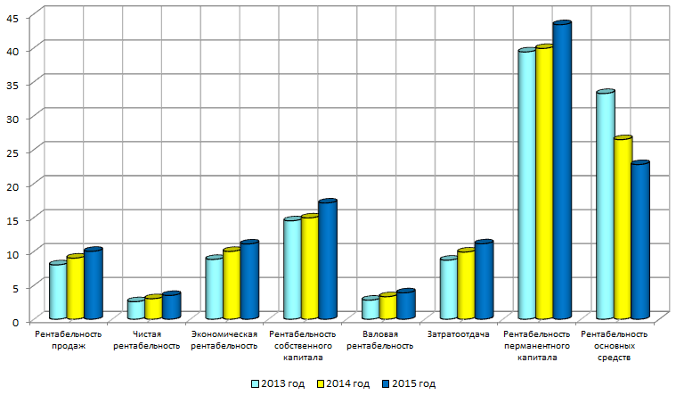
Рис. 10 Показатели рентабельности ООО «Ладос Мебель» за 2013 – 2015 гг., %

Далее, в таблице 4, рассмотрим динамику основных финансовых коэффициентов ООО «Ладос Мебель» за 2013 – 2015 гг.

Таблица 4 - Динамика основных финансовых коэффициентов
ООО «Ладос Мебель» за 2013 – 2015 гг., %
Показатели | Формула расчёта | 2013 год | 2014 год | 2015 год | Абсолютные изменения
 |  |  |  |  | 2015 г. к 2014 г. | 2015 г. к 2013 г.
1. Общий показатель платежеспособности | L1= (А1+0,5А2+0,3А3)/(П1+0,5П2+0,3П3)
2. Коэф. абсолютной ликвидности | L2= А1/ (П1+П2)
3. Коэффициент «критической» оценки | L3= (А1+А2)/ (П1+П2)
4. Коэффициент текущей ликвидности | L4= (А1+А2+А3)/ (П1+П2)
5.Коэф. маневренности функционирующего капитала | L5= А3 / ([А1+А2+А3] – [П1+П2])
6. Доля оборотных средств в активах | L6 = (А1+А2+А3)/ Б
7. Коэф. обеспечен. запасов собственными средствами | L7= (П4+А4)/ (А1+А2+А3)
8. Коэффициент капитализации | U1=(стр. 1400 + стр. 1500)/стр. 1300
9. Коэф. обеспеченности собственными источниками финансирования | U2=(стр. 1300 + стр. 1100)/стр. 1200
10. Коэф. финансовой независимости | U3=стр. 1300/стр. 1700
11. Коэффициент финансирования | U4=стр. 1300/(стр. 1400+1500)
12. Коэффициент финансовой устойчивости | U5=(стр. 1300 + стр. 1400)/стр. 1600
13. Коэффициент маневренности | К = (СК - ПА)/СК = СОС/СК = (стр. 1300 - стр. 1100 ) / стр. 1300
14. Коэф. обеспеченности запасов собственными источниками | К = (СК - ПА)/зап. = СОС/зап. = (стр. 1300 - стр. 1100 ) / стр. 1200
15. Коэф. автономии (концентрации собственного капитала) | К = СК/ВБ
Продолжение таблицы 4
16. Коэффициент соотношения собственных и заемных средств | К = ЗК/СК
17. Коэффициент обеспеченности долгосрочных инвестиций | К = ПА / (СК+ДО)
18. Коэффициент иммобилизации | К = ПА/ТА
19. Коэффициент платежеспособности | Кп = стр. 1300 Форма 1 / (стр. 1520 + стр. 1510 + стр. 1550 + стр. 1400)
20. Коэффициент прогноза банкротства | Z = (ТА/ВБ) х 1,2 + (ДК/ВБ) х 1,4 + (ЧП/ВБ) х 3,3 + (УК/ВБ) х 0,6 + (ВР/ВБ)

Используя полученные результаты данной таблицы, проанализируем коэффициенты и их изменение.
Коэффициент общей платежеспособности за исследуемый период времени колеблется от 0,745 до 0,862, что ниже требуемой величины (≥1).
Коэффициент ......................................................................................................................
......................................................................................................................
......................................................................................................................
......................................................................................................................

Динамика финансовых показателей ООО «Ладос Мебель» за 2013 – 2015 гг. представлена на рисунке 11.
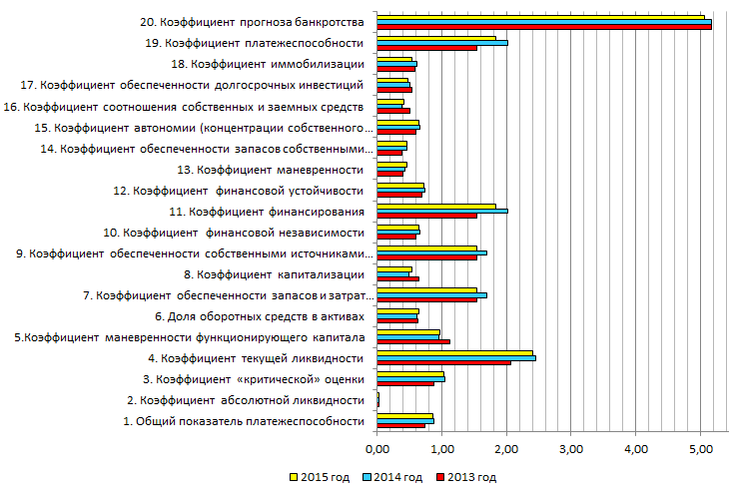
Рис. 11 Динамика финансовых показателей ООО «Ладос Мебель» за 2013 – 2015 гг.

Таким образом, из данного рисунка видно, что финансовые коэффициенты ООО «Ладос Мебель» за 2013 – 2015 гг. имеют как положительную, так и отрицательную динамику, но практически все коэффициенты соответствуют норме или превышают её, что положительно характеризует эффективность финансовой деятельности ООО «Ладос Мебель» в 2013 – 2015 годах.
ООО «Ладос Мебель» имеет самостоятельный баланс, ведет бухгалтерскую отчетность по всем правилам и стандартам бухгалтерского учета. Бухгалтерский баланс организации представлен в приложении 3.
Анализ структуры баланса ООО «Ладос Мебель» начнем с анализа динамики состава и размещения активов за 2014 - 2015 год (таблица 5).

Таблица 5 - Состав и размещение активов
ООО «Ладос Мебель» за 2013 – 2015 гг., тыс. руб.
Актив | 2013 год |  | 2014 год |  | 2015 год |  | Абсолютные изм., тыс. руб.
Актив | тыс. руб. | % | тыс. руб. | % | тыс. руб. | % | 2015 г. к 2014 г. | 2015 г. к 2013 г.
1. Внеоборот-ные активы | 37 524,30 | 36,91 | 39 086,02
Нематериальные активы | 182,46 | 0,18 | 188,10
Основные средства | 37 330,69 | 36,72 | 38 886,13
Финансовые активы | 8,75 | 0,01 | 9,41
Материальные запасы | 2,41 | 0,00 | 2,39
2. Оборотные активы | 64 146,58 | 63,09 | 63 933,08
Запасы | 37 071,88 | 36,46 | 36 344,98
Дебиторская задолженность | 26 062,62 | 25,63 | 26 594,51
Краткосрочные финансовые вложения | 44,67 | 0,04 | 40,61
Денежные средства | 814,37 | 0,80 | 798,41
Прочие оборотные активы | 153,04 | 0,15 | 154,58
ИТОГО АКТИВОВ | 101 671 | 100 | 103 019

Из таблицы видно, что наибольший процент в структуре активов занимают основные средства и запасы, в 2015 г. данные показатели составили соответственно 35,07 % и 36,88 %.
Наименьшую долю в структуре активов занимают нематериальные активы, финансовые активы и краткосрочные финансовые вложения, соответственно на конец 2015 г. данные показатели составили 0,17 %, 0,01 % и 0,04 %.
Динамика активов ООО «Ладос Мебель» за 2013-2015 гг. представлена на рисунке 12.
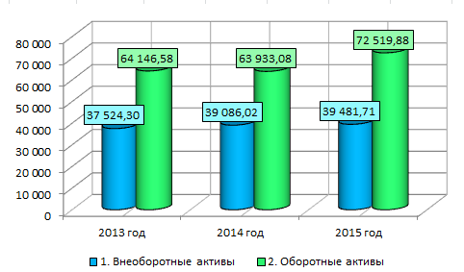

Рис. 12 Динамика активов ООО «Ладос Мебель» за 2013 – 2015 гг., тыс. руб.

Из рисунка видно, что в целом за три года активы организации увеличились на 10330,71 тыс. руб. и составили к концу 2015 г. 112001,59 тыс. руб.
Таким образом, за исследуемый период произошли изменения структуры активов хозяйствующего субъекта.
Оценка динамики источников финансовых ресурсов предприятия представлена в таблице 6.
Таблица 6 - Анализ динамики и структуры пассивов
ООО «Ладос Мебель» за 2013 – 2015 гг., тыс. руб.
Пассив | 2013 год |  | 2014 год |  | 2015 год |  | Абсолютные изменения, тыс. руб.
Пассив | тыс. руб. | % | тыс. руб. | % | тыс. руб. | % | 2015 г. к 2014 | 2015 г. к 2013 г.
3.Капитал и резервы | 61 763,17 | 60,75
Уставной капитал | 885,00 | 0,87
Добавочный капитал | 50 576,16 | 49,74
Резервный капитал | 2,91 | 0,00
Нераспределенная прибыль | 10 299,10 | 10,13
4. Долгосроч. обязательства | 8 855,57 | 8,71
Расчеты с кредиторами по долговым обязательства | 8 853,70 | 8,71
Продолжение таблицы 6
Прочие долгосрочные обязательства | 1,86 | 0,00
5. Краткоср. обязательства | 31 052,14 | 30,54
Займы и кредиты | 22,90 | 0,02
Доходы будущих периодов | 4,58 | 0,00
Прочие краткосроч. обязательства | 2,18 | 0,00
Кредиторская задолжен. | 31 022,47 | 30,51
ИТОГО ПАССИВОВ | 101 671 | 100

Из таблицы видно, что в структуре пассивов на исследуемом предприятии преобладает показатель – капитал и резервы, и на конец 2015 г. его доля составила 64,73 %., что выше аналогичного показателя за 2013 г. на 10735,61 тыс. руб..
Динамика пассивов предприятия представлена на рисунке 13.
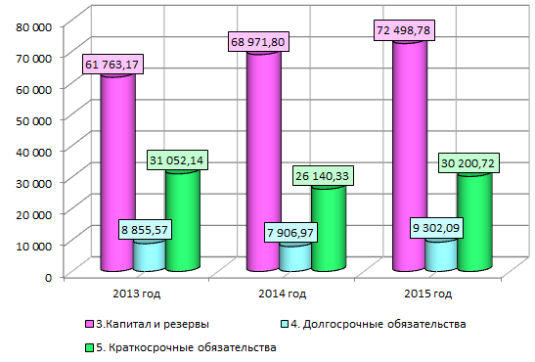
Рис. 13 Динамика пассивов ООО «Ладос Мебель» за 2013 – 2015 гг., тыс. руб.

Из рисунка видно, что долгосрочные обязательства в структуре пассивов занимают наименьшую долю и составили на конец 2015 г. 9302,09 тыс. руб.
В целом за три года пассивы предприятия увеличились на 10330,71 тыс. руб.
Таким образом, в структуре активов и пассивов баланса ООО «Ладос Мебель» произошли изменения.
В целом, валюта баланса увеличилась за три года на 10330,71 тыс. руб.
...................................................................................................................... Анализ ликвидности баланса ООО «Ладос Мебель» приведен в таблице 7.
Таблица 7 - Анализ ликвидности баланса
ООО «Ладос Мебель» за 2013 – 2015 гг., тыс. руб.
Актив | 2013 год | 2014  год | 2015 год | Пассив | 2013 год | 2014 год | 2015  год | Платежный излишек (+) /недостаток (-)
 |  |  |  |  |  |  |  | 2013 год | 2014 год | 2015 год
А 1 |  |  |  | П 1
А 2 |  |  |  | П 2
А 3 |  |  |  | П 3
А 4 |  |  |  | П 4
Б | 101 671 | 103 019 | 112 002 | Б | 101 671 | 103 019 | 112 002 | 0 | 0 | 0

Баланс считается абсолютно ликвидным, если имеет место следующие соотношения: А1 >= П1, А2 >= П2 , А3 >= П3, А4 <= П4.
В нашем случае, баланс немного не соответствует оптимальным сочетанием активов и обязательств в течение всего исследуемого периода (2013-2015 гг.).

2013 год:
859,04 | < | 31 022,47 |  | 37 071,88 | > | 8 855,57
26 215,66 | > | 29,66 |  | 37 524,30 | < | 61 763,17
2014 год:
839,01 | < | 26 110,08 |  | 36 344,98 | > | 7 906,97
26 749,09 | > | 30,25 |  | 39 086,02 | < | 68 971,80
2015 год:
831,52 | < | 30 165,92 |  | 41 301,11 | > | 9 302,09
30 387,25 | > | 34,80 |  | 39 481,71 | < | 72 498,78

Исходя из этого, можно охарактеризовать ликвидность баланса как не достаточную. Сопоставление итогов А1 и П1 (за 2013-2015 гг.) отражает соотношение текущих платежей и поступлений. На анализируемом предприятии это соотношение не удовлетворяет условию абсолютно ликвидного баланса, что свидетельствует о слабой платежеспособности предприятия.
Сравнение итогов А2 и П2 показывает тенденцию изменения текущей ликвидности в недалеком будущем. Текущая ликвидность свидетельствует о платежеспособности (+) организации на ближайший к рассматриваемому моменту промежуток времени. То есть на конец периода текущая ликвидность предприятия положительна.
Оценка финансового состояния организации будет неполной без анализа финансовой устойчивости, которая представлена в таблице 8.
Для определения степени финансовой стабильности деятельности предприятия проведем анализ финансовой устойчивости, оценка которой проводится по абсолютным показателям.
......................................................................................................................

Таблица 8 - Анализ финансовой устойчивости ООО «Ладос Мебель» по абсолютным показателям за 2013 – 2015 гг., тыс. руб.
Показатели | Код стр., расчет | 2013 год | 2014 год | 2015 год
Источники собственных средств | 1300
Нефинансовые активы | 1100
Наличие собственных оборотных средств (СОС) | 1300-1100
Долгосрочные кредиты | 1400
Наличие собственных и долгосрочных заемных источников формирования запасов и затрат (СДИ) | 1300+1400-1100
Краткосрочные кредиты | 1510
Общая величина основных источников формирования запасов и затрат (ОВИ) | 1300+1400+1510-1100
Общая величина запасов затрат (ЗЗ) | 1210+1220
Излишек (+), недостаток (-) собственных источников финансирования запасов | СОС-ЗЗ
Излишек (+), недостаток (-) собственных и долгосрочных заемных источников финансирования запасов | СДИ-ЗЗ
Излишек (+), недостаток (-) основных источников финансирования запасов | ОВИ-ЗЗ
Тип финансовой ситуации | S | -12 833,00 | -6 459,20 | -8 284,04
Тип финансовой ситуации | S | -3 977,44 | 1 447,78 | 1 018,05
Тип финансовой ситуации | S | 27 074,70 | 27 588,11 | 31 218,77
Финансовое состояние |  | S(0,0,1)-неустойчи-вое финансо-вое положение | S(0,1,1)-нормальная финансовая устойчивость | S(0,1,1)-нормальная финансовая устойчи-вость

Таким образом, в 2014 – 2015 годах ООО «Ладос Мебель» имело нормальную финансовую устойчивость.
При нормальной финансовой устойчивости предприятие оптимально использует финансовые ресурсы, текущие активы превышают кредиторские задолженности.
Устойчивое финансовое положение предприятия является важнейшим фактором его застрахованности от возможного банкротства. В связи с этим представляется интересным анализ влияния отдельных составляющих показателя Альтмана на изменение оценки вероятности банкротства.
Определение вероятности банкротства ООО «Ладос Мебель» можно провести с помощью анализа влияния отдельных составляющих показателя Альтмана на изменение оценки вероятности банкротства.
Степень близости предприятия к банкротству определяется по формуле:

Z = (ТА/ВБ) х 1,2 + (ДК/ВБ) х 1,4 + (ЧП/ВБ) х 3,3 +
(УК/ВБ) х 0,6 + (ВР/ВБ) (1)

где ТА - текущие активы,
ДК - добавочный капитал,
ЧП - чистая прибыль,
УК - уставный капитал,
ВР - выручка от реализации,
ВБ - валюта баланса.
Значение коэффициента вероятности банкротства представлено в таблице 9.
Таблица 9
Таблица 9 - Значение коэффициента вероятности банкротства
Значение Z | Вероятность банкротства
менее 1,8 | Очень высокая
от 2,81 до 2,7 | Высокая
от 2,71 до 2,99 | Средняя
от 3,0 | Низкая

Расчет данного показателя представлен в таблице 10.

Таблица 10 - Расчет показателя Е. Альтмана в динамике
для ООО «Ладос Мебель», в 2013 – 2015 гг.
Показатель | Годы |  |  | Абсолютные изменения
Показатель | 2013 год | 2014 год | 2015 год | 2015 г. к 2014 г. | 2015 г. к 2013 г.
Текущие активы
Добавочный капитал
Чистая прибыль
Уставной капитал
Выручка от реализации
Валюта баланса
Показатель вероятности банкротства Е. Альтмана (Z-показатель)

Итак, результаты расчетов показывают, что по шкале Е. Альтмана ООО «Ладос Мебель» на протяжении 2013 -2015 гг. имеет низкую вероятность банкротства. В ......................................................................................................................
Далее, в соответствии с заявленной темой данной работы более подробно рассмотрим и проанализируем систему внутрифирменного планирования ООО «Ладос Мебель».

2.2 Внутрифирменное планирование на предприятии

Функциональные обязанности планирования и прогнозирования на исследуемом предприятии возлагаются на специалистов отдела планирования и прогнозирования.
На ООО «Ладос Мебель» применяется краткосрочное финансовое планирование на 1 год.
Планирование производственной деятельности на ООО «Ладос Мебель» осуществляется на основании исследований состояния мебельного рынка в целом по России и г. Москва в частности, которые ежегодно проводятся предприятием. Так, исходя из имеющихся трудовых, финансовых и материальных ресурсов предприятие планирует финансовые расходы и доходы на год в зависимости от предполагаемого объёма выручки. При этом за базу объёма планируемой к получению выручки берётся выручка прошлого года.
...................................................................................................................... В данном случае расчет среднегодового темпа роста выручки производится по формуле:
Т_{р} = √ (n & Т_{рn-1} × Т_{рn}) (2)

где Т_{р} – среднегодовой темп роста выручки, выраженный коэффициентом;
Т_{рn-1} – темп роста выручки периода предшествующего предыдущему, выраженный коэффициентом;
Т_{рn} – темп роста выручки предыдущего периода, выраженный коэффициентом.
Далее, в таблице 11, рассмотрим основные показатели планируемого объёма выручки и себестоимости, а так же отклонение фактических показателей от плановых.
Произведём расчет на примере планируемой выручки от реализации детской мебели.
...................................................................................................................... Анализ динамики и выполнения плана на ООО «Ладос Мебель» представлен в таблице 11.

Таблица 11 - Анализ динамики выполнения плана на ООО «Ладос Мебель» за 2013 – 2015 гг., тыс. руб.
Показатель | 2013 год |  |  | 2014 год |  |  | 2015 год |  |  | 2016 год
Показатель | план | факт | процент выпол.  плана, % | план | факт | процент выпол.  плана, % | план | факт | процент выпол.  плана, % | план
Детская мебель | 75 162,25 | 66 399,00 | 88,34
Стенки | 16 540,06 | 17 381,94 | 105,09
Шкафы-купе | 47 364,13 | 45 193,04 | 95,42
Кухни | 108 834,38 | 104 395,92 | 95,92
Спальни
Библиотеки
Прихожие
Прочее (кровати, диваны, кресла и др.)
ИТОГО Выручка
Детская мебель
Стенки
Шкафы-купе
Кухни
Спальни
Библиотеки
Прихожие | 26 271,24 | 38 379,32 | 146,09
Прочее (кровати, диваны, кресла и др.) | 217,82 | 1 183,36 | 543,27
ИТОГО Себестоимость | 329 477,31 | 319 827,66 | 97,07
Прибыль | 28 597,77 | 27 811,10 | 97,25

Из данной таблицы видно, что ......................................................................................................................
Так в 2013 г. процент исполнения прибыли по плану составил 97,25 %, в 2014 г. - 130,05 %, а в 2015 г. - 114,88 %.
Отклонение ......................................................................................................................
Наглядно динамика процента выполнения плана по выручке представлена на рисунке 14.
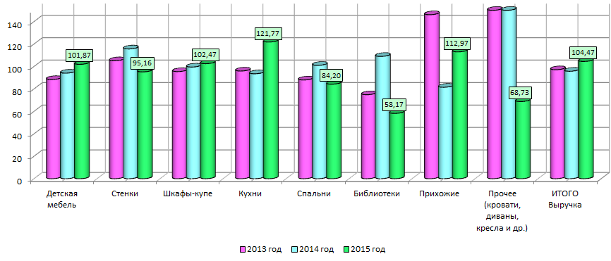
Рис. 14 Динамика процента выполнения плана по выручке на ООО «Ладос Мебель» в 2013 – 2015 гг., %

Из данного рисунка видно, что выполнение плана практически по каждой категории товаров близко к 100 %, особенно это заметно в 2015 г.
К наиболее ярко выраженным позициям, отклоняющимся от плана можно отнести:
...................................................................................................................... Наглядно динамика исполнения плана по себестоимости представлена на рисунке 15.

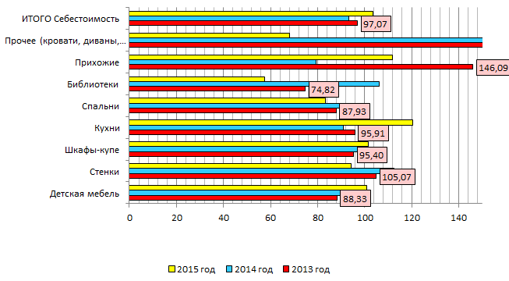
Рис. 15 Динамика процента выполнения плана по себестоимости на
ООО «Ладос Мебель» в 2013 – 2015 гг., %

Из данного рисунка видно, что выполнение плана по себестоимости по большинству товаров близко к 100 %, особенно это заметно в 2015 г.
К наиболее ярко выраженным позициям, отклоняющимся от плана можно отнести:
...................................................................................................................... Таким образом, нельзя сказать, что система планирования на ООО «Ладос Мебель» методом экстраполяции достаточно надёжна. Не все категории товаров выполняются по плану на 100 %. Данная система явно требует совершенствования.
Совершенствование в данном случае должно происходить и на уровне автоматизации планирования, и на уровне планирования ассортимента.

2.3 Бизнес-план и его финансовые аспекты на предприятии

Бизнес-планирование на ООО «Ладос Мебель» так же строиться на основании метода экстраполяции, который основывается на определении финансовых показателей на основе установления устойчивой динамики их развития.
Все показатели бизнес плана рассчитываются исходя из запланированной к получению выручки и себестоимости предстоящих затрат, методика и расчет которых были представлены в предыдущем подразделе.
Итак, рассмотрим основные финансовые аспекты формирования структурных элементов бизнес-плана ООО «Ладос Мебель» за последние годы и предстоящий планируемый период (2016 год).
1. Описание продукции. Выбор ассортиментной политики.
...................................................................................................................... Структура и динамика ассортиментного состава продукции ООО «Ладос Мебель» представлена на рисунке 16.
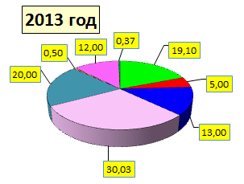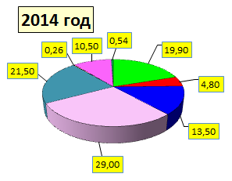
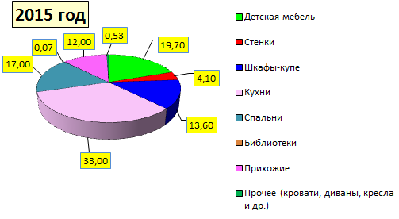
Рис. 16 Структура и динамика ассортиментного состава продукции
ООО «Ладос Мебель» за 2013 – 2015 гг., %

Из данного рисунка видно, ......................................................................................................................
2. Маркетинговый план.
.......................................................................................................................
Таблица 12 - Динамика и исполнение плана расходов на рекламу ООО «Ладос Мебель» в 2013 – 2016 гг., тыс. руб.
Показатель | 2013 год |  |  | 2014 год |  |  | 2015 год |  |  | 2016 год
Показатель | план | факт | % | план | факт | % | план | факт | % | план
В газетах
На радио
На телевидении
В сети Интернет
Плакаты
Реклама на транспортных средствах и в лифтах
Реклама по SMS
Прочее
Итого расходы на рекламу

Из данной таблицы видно, что наибольшее количество средств тратиться на расходы на рекламу в Интернете (продвижение сайта на Яндекс, Google, в социальных сетях и др.). Так по плану расходы на рекламу в сети Интернет в 2015 г. должны были составить 5 098,69 тыс. руб., а составили 5 117,00 тыс. руб.
В целом расходы на рекламу в 2015 г. планировались в размере 17 037,69 тыс. руб., а составили 17 000,00 тыс. руб.
Таким образом, планирование расходов на рекламу на основании метода экстраполяции в данном случае происходит достаточно эффективно, поскольку план и факт расходов очень близок к 100 %.
Так же, методом экстраполяции были рассчитаны планируемые расходы на рекламу ООО «Ладос Мебель» в 2016 г. - 17 528,64 тыс. руб.
3. План производства.
......................................................................................................................
Таблица 13 – Динамика исполнения плана производства ООО «Ладос Мебель» в 2013 -2016 гг., шт.
Наименование | 2013 год |  |  | 2014 год |  |  | 2015 год |  |  | 2016 год
Наименование | Цена, тыс. р./ед. | План, ед. | Факт, ед. | Цена, тыс. р./ед. | План, ед. | Факт, ед. | Цена, тыс. р./ед. | План, ед. | Факт, ед. | Цена, тыс. р./ед. | План, ед.
Детская мебель (набор в комнату)
Стенки
Шкафы-купе
Кухни (набор)
Спальни (набор в комнату)
Библиотеки
Прихожие
Прочее (кровати, диваны, кресла и др.)
Итого

Из данной таблицы видно, что в 2015 г. было запланировано производство 1178 ед. шкафов-купе, а по факту было произведено и реализовано 1207 ед. шкафов-купе. То есть план был перевыполнен на 2,47 %.
В данном случае ......................................................................................................................
4. Организационный план.
......................................................................................................................

Таблица 14 – Динамика исполнения плана расходов на оплату труда и стимулирование персонала ООО «Ладос Мебель» в 2013 -2016 гг., тыс. руб.
Показатель | 2013 год |  |  | 2014 год |  |  | 2015 год |  |  | 2016 год
Показатель | план | факт | % | план | факт | % | план | факт | % | план
ФОТ | 73 092 | 51 216 | 70,07 | 50 134 | 56 021 | 111,74 | 51 825 | 61 636 | 118,93 | 67 615
Отчисления на соц. страх., 30 %
Расходы на стимулиров. персонала
Продолжение таблицы 14
Расходы на подготовку и повышение квалификации персонала | 726 | 865 | 119,08 | 945 | 985 | 104,25 | 1 168 | 1 342 | 114,88 | 1 672
Итого | 96 092 | 67 896 | 70,66 | 66 630 | 74 362 | 111,60 | 69 235 | 82 054 | 118,52 | 90 240

Из данной таблицы видно, что ......................................................................................................................
5. Финансовый план.
Финансовый план ......................................................................................................................
.
Финансовый план себестоимости и его исполнение в разрезе калькуляционных статей себестоимости представлен в таблице 15.

Таблица 15 – Финансовый план себестоимости и его исполнение в разрезе калькуляционных статей себестоимости ООО «Ладос Мебель» в 2013 -2016 гг., тыс. руб.
Показатель | 2013 год |  |  | 2014 год |  |  | 2015 год |  |  | 2016 год
Показатель | план | факт | процент выпол. плана, % | план | факт | процент выпол. плана, % | план | факт | процент выпол. плана, % | план
Расходы на персонал и ФОТ
Расходы на рекламу
Расходы на сырье
Прочие
ИТОГО полная себестоимость | 329 477,31 | 319 827,66 | 97,07 | 332 471,68 | 310 148,30 | 93,29 | 308 941,52 | 319 520,92 | 103,42 | 321 147,14

Из данной таблицы видно, что ......................................................................................................................
Наглядно динамика исполнения плана по прибыли представлена на рисунке 17.
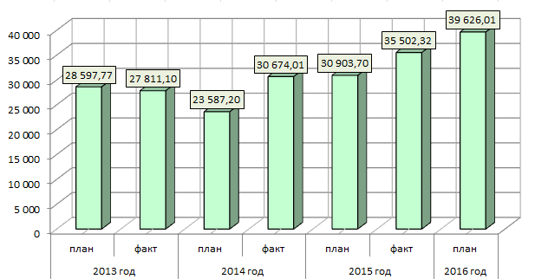
Рис. 17 Динамика выполнения плана по прибыли на ООО «Ладос Мебель» в 2013 – 2015 гг., %

Из данного рисунка видно, что в большинстве случаев фактическое значение показателя прибыли больше планируемого. В 2015 г. перевыполнение плана прибыли произошло на 14,88 %.
В 2016 г. прибыль предприятия запланирована в размере 39 626,01 тыс. руб.:
П_{план2016} = В_{план2016} – С_{план2016} = 360 773,15 - 321 147,14 = 39 626,01 тыс. руб.
6. Анализ рисков.
Под рисками понимается, как правило, предполагаемое ухудшение итоговых показателей эффективности деятельности предприятия, возникающее под влиянием неопределенности. В количественном выражении риск обычно определяется как изменение численных показателей деятельности предприятия.
На данный момент единой классификации рисков предприятия не существует. Однако можно выделить следующие основные риски, присущие практически всем предприятиям: маркетинговый риск, риск несоблюдения графика производства и поставок, риск превышения бюджета и др.
Далее в таблице 16, проведём оценку риска по процентам.
Таблица 16 - Оценка рисков в деятельности предприятия
Категория риска | Оценка риска, % | Величина риска
Маркетинговый риск |  | Низкий
Риск несоблюдения графиков поставок от поставщиков |  | Средний
Риск превышения бюджета основной деятельности |  | Низкий
Риск не достижения планируемых объёмов производства |  | Средний
Риск не достижения планируемых объёмов реализации услуги |  | Очень высокий
Итого, среднее значение риска проекта |  | Средний

Из данной таблицы видно, что маркетинговый риск оценивается как низкий, поскольку рекламная деятельность предприятия оснащена разнообразием средств и способов рекламы в СМИ и Интернете.
......................................................................................................................
Анализ показал, что по ......................................................................................................................
Поэтому в рамках совершенствования внутрифирменного планирования предлагается автоматизация системы планирования за счет внедрения модуля «бюджетирование» и совершенствования системы планирования ассортимента за счет внедрения метода «АВС – анализа» планирования товаров к производству и реализации.

Глава 3. Мероприятия по совершенствованию практики внутрифирменного планирования, бизнес-плана и его финансовых аспектов

3.1 Мероприятия по совершенствованию системы внутрифирменного планирования, бизнес-плана и его финансовых аспектов на предприятии

В рамках совершенствования системы внутрифирменного планирования, бизнес-плана и его финансовых аспектов ООО «Ладос Мебель» следует предложить ......................................................................................................................
. Финансовые показатели от внедрения модуля «Бюджетирования» представлены в таблице 17.
Таблица 17 - Финансовые показатели от внедрения модуля «Бюджетирования» на ООО «Ладос Мебель», тыс. руб.
Автоматизация внутрифирменного планирования | Сумма, тыс. руб.
Стоимость и установление модуля «Бюджетирование» (включая лицензию)
Снижение себестоимости за счёт сокращения численности персонала отдела планирования (26,5 тыс. руб./мес. х 12)
Экономия на себестоимости

Таким образом, из данной таблицы видно, что ......................................................................................................................
Для ООО «Ладос Мебель» расширение и совершенствование ассортимента продукции может поспособствовать увеличению объёмов продаж в планируемом периоде.
АВС – анализ ассортимента товаров ООО «Ладос Мебель» представлен в таблице 18.

Таблица 18 - АВС - анализ ассортимента ООО «Ладос Мебель» за 2015 год, т. р.
Продукция | Выручка | Уд. вес, % | Процент продаж, % | Категория
Кухни |  |  | < 80 % | А
Детская мебель |  |  | < 80 % | А
Спальни |  |  | < 80 % | А
Шкафы-купе |  |  | < 80 % | А
Прихожие |  |  | < 15 % | В
Стенки |  |  | < 5 % | С
Прочее (кровати, диваны, кресла и др.) |  |  | < 5 % | С
Библиотеки |  |  | < 5 % | С
ИТОГО |  |  | 100

Из данной таблицы видно, что ......................................................................................................................
План бюджета расходов, доходов и прибыли на изготовление и реализацию нового товара представлен в таблице 19.
Таблица 19 - Планирование расходов, доходов и прибыли на новую продукцию ООО «Ладос Мебель» в 2016 г., тыс. руб.
Новая продукция | Цена, тыс. руб./метр | Коли-чество, м./мес. | Выручка, тыс. руб./год | Себестои-мость,  тыс. р./метр | Себесто-имость, тыс. р./год | Прибыль, тыс. руб./год
Стеклянные лестницы
Деревянные лестницы
Металличес-кие лестницы
ИТОГО

В данном случае цена устанавливается на уровне средних цен на данную продукцию по территории г. Москвы и Московской области.
Себестоимость устанавливается на основании смет расходов предприятий выпускающих аналогичную продукцию (информация у некоторых предприятий есть в свободном доступе на сайте (например, ООО «Мебель Зет») ).
Для внедрения в производство «декоративных лестниц» будет использоваться труд персонала, которые ранее использовался для изготовления «библиотек», поэтому затраты на оплату труда в данном случае учитываться не будут.
Таким образом, из таблицы видно, ......................................................................................................................
При этом выручка в год, например, по категории «стеклянные лестницы», рассчитывается по формуле:

...................................................................................................................... (3)
где Ц – цена за 1 метр;
N – количество товаров, продаваемых в месяц, метр;
12 – 12 месяцев в году.
Соответственно:
В_{нов. ас} = 3,50 х 200 х 12 = 8 400,00 тыс. руб./год
Себестоимость в год, например, по категории «стеклянные лестницы», рассчитывается по формуле:
...................................................................................................................... (4)
где С – себестоимость 1 метра;
N – количество товаров, продаваемых в месяц, метр;
12 – 12 месяцев в году.
Соответственно:
С_{нов. ас} = 3,10 х 200 х 12 = 7 440,00 тыс. руб./год
Аналогично рассчитывается выручка и себестоимость по остальным товарам.
Общая выручка и себестоимость рассчитывается путем сложения выручки и себестоимости по всем категориям новой продукции.
Прибыль по результатам планирования нового ассортимента составит:
П_{нов. ас.} = 16 500,00 - 14 100,00 = 2 400,00 тыс. руб.
В следующем подразделе рассчитаем, как автоматизация системы планирования, изменение планирования себестоимости и прибыли повлияет на финансовые показатели работы ООО «Ладос Мебель» в 2016 году.

3.2 Оценка эффективности предлагаемых мероприятий

Как уже отмечалось ранее для улучшения деятельности организации по расходованию финансовых ресурсов в рамках внутрифирменного планирования ООО «Ладос Мебель» ......................................................................................................................
Экономическая эффективность предложенных мероприятий представлена в таблице 20.
Таблица 20 - Экономическая эффективность совершенствования внутрифирменного планирования ООО «Ладос Мебель» в 2016 г., тыс. руб.
Показатель | Период |  |  |  |  | Абсолют. изм. | Относит. изм., %
Показатель | 2013 год | 2014 год | 2015 год | 2016 г. план | 2016 г. с меропр. | 2016 г. с меропр. к 2016 г. без меропр. | 2016 г. с меропр. к 2016 г. без меропр.
Выручка
Себестои-мость
Прибыль
Рентабель-ность, %
Численность персонала
Производи-тельность труда, тыс. руб./чел.
Экономический эффект, тыс. руб.
Экономическая эффективность, %

Выручка 2016 г. (план) соответствует существующей системе внутрифирменного планирования в ООО «Ладос Мебель» по методу экстраполяции (см. таблица 11).
Для расчёта плана ......................................................................................................................

Выручка с применением мероприятий в 2016 г. рассчитывается по формуле:

...................................................................................................................... (5)
где
В_{мер2016} - выручка с применением мероприятий в 2016 г.;
В - выручка без мероприятий;
В_{выб.ас.} – выручка от реализации товаров приносящих наименьшую прибыль;
В_{нов. ас.} – выручка от реализации новой продукции.
Соответственно, получим:
В_{мер2016} = 360 773,15 - 93,97 + 16 500,00 = 377 179,18 тыс. руб.
Себестоимость с применением мероприятий в 2016 г. рассчитывается по формуле:

...................................................................................................................... (6)
где
С_{мер2016} - себестоимость с применением мероприятий в 2016 г.;
С - себестоимость без мероприятий;
С_{выб. ФОТ} - расходы на оплату труда сокращенного персонала;
С_{выб. ас.} – себестоимость товаров приносящих наименьшую прибыль;
С_{нов. ас.} – себестоимость новой продукции;
Ц_{авт} - стоимость установления автоматизации.
Соответственно, получим:
С_{мер2016} = 321 147,14 - 318,00 - 83,65+ 14 100,00 + 120,00 = 334 965,49 т. р.
Экономический эффект рассчитывается по следующей формуле:
...................................................................................................................... (7)
где:
Э_{д} – экономический эффект в денежном выражении;
В_{ф} – выручка фактическая;
В_{п} – планируемая выручка от проекта;
С_{ф} – фактическая себестоимость,
С_{п} – планируемая себестоимость проекта.
Таким образом, экономический эффект будет равен 2 587,68 тыс. руб.
Экономическая эффективность проекта рассчитывается по следующей формуле:
...................................................................................................................... (6)
где:
Э% - экономическая эффективность проекта, %;
П_{проет} – планируемая прибыль проекта;
П – прибыль без проектных мероприятий.
Экономическая эффективность проекта составит 93,47 %.
Наглядно динамика изменения финансовых показателей деятельности ООО «Ладос Мебель» представлена на рисунке 18.

Рис. 18 Динамика изменения финансовых показателей деятельности ООО «Ладос Мебель» до и после внедрения мероприятий, тыс. руб.

Из данного рисунка видно, что после внедрения мероприятий по совершенствованию внутрифирменного планирования в ООО «Ладос Мебель» ...................................................................................................................... Динамика изменения показателей рентабельности представлена на рисунке 19.
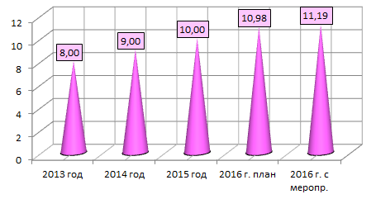
Рис. 19 Динамика изменения рентабельности ООО «Ладос Мебель» до и после внедрения мероприятий, %

Из данного рисунка видно, что после внедрения мероприятий рентабельность может увеличится на 1,19 % и достигнет на конец планируемого периода наибольшего значения за все года – 11,19 %
Динамика изменения показателей производительности персонала предприятия представлена на рисунке 20.

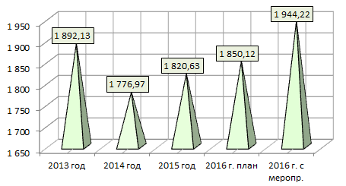
Рис. 20 Динамика изменения производительности персонала ООО «Ладос Мебель» до и после внедрения мероприятий, тыс. руб./чел.

Из данного рисунка видно, что производительность персонал увеличится на 123,59 тыс. руб./чел. или на 6,79 % и составит в планируемом периоде 1 944,22 тыс. руб./чел.
Таким образом, ......................................................................................................................
Следовательно, финансовое состояние предприятия улучшиться, то сеть предложенные мероприятия имеют экономическую эффективность и обоснованность, поэтому они целесообразны к внедрению на ООО «Ладос Мебель».

Заключение

В результате проделанной работы были достигнуты основные задачи и цели данной выпускной квалификационной работы.
Были исследованы ......................................................................................................................

Следовательно, финансовое состояние предприятия улучшиться, то сеть предложенные мероприятия имеют экономическую эффективность и обоснованность, поэтому они целесообразны к внедрению на ООО «Ладос Мебель».

Список использованной литературы

Нормативно – правовые и законодательные материалы:

- Конституция Российской Федерации принята всенародным голосованием 12.12.1993 (с учетом поправок, внесенных Законами РФ о поправках к Конституции РФ от 30.12.2008 N 6-ФКЗ, от 30.12.2008 N 7-ФКЗ, от 05.02.2014 N 2-ФКЗ, от 21.07.2014 N 11-ФКЗ): по сост. на 19.04.2015 // Собрание законодательства Российской Федерации. – 2014. – № 31. – Ст. 4398.
- Налоговый кодекс Российской Федерации (часть первая) от 31.07.1998 N 146-ФЗ: по сост. на 29.12.2015// Собрание законодательства Российской Федерации. – 1998. – № 31. – Ст. 3824.
- Налоговый кодекс Российской Федерации (часть вторая) от 05.08.2000 N 117-ФЗ: по сост. на 15.09.2015// Собрание законодательства Российской Федерации. – 2000. – № 32. – Ст. 3340.
- О бухгалтерском учете: федеральный закон от 06.12.2011 N 402-ФЗ: по сост. на 04.11.2014// Собрание законодательства Российской Федерации. – 2011. – № 50. – Ст. 7344.
- Об обществах с ограниченной ответственностью Федеральный закон от 08.02.1998 N 14-ФЗ: по сост. на 29.12.2015// Собрание законодательства Российской Федерации. – 1998. – № 7. – Ст. 785.
- Устав общества с ограниченной ответственностью «Ладос Мебель» от «18» августа 2014 г. № 121: по сост. на 01.02.2015// Официальный сайт ООО «Ладос Мебель»: сайт. - URL: http://www.lados-m.ru (дата обращения: 01.02.2016)

Основная литература:

- Аверин, А. В. Бизнес план: понятие, задачи, цели/ А. В. Аверин // Экономика. – М., № 4. - 2015. – С. 3-6
- Баринов, В.А. Бизнес-планирование: Учебное пособие / В.А. Баринов. - М.: Форум, 2013. - 256 c.
- Бабич, Т.Н. Прогнозирование и планирование в условиях рынка: Учебное пособие / Т.Н. Бабич, И.А. Козьева, Ю.В. Вертакова, Э.Н. Кузьбожев. - М.: НИЦ ИНФРА-М, 2013. - 336 c.
- Бронникова, Т.С. Разработка бизнес-плана проекта: Учебное пособие / Т.С. Бронникова. - М.: Альфа-М, ИНФРА-М, 2012. - 224 c.
- Басовский, Л.Е. Прогнозирование и планирование в условиях рынка: Учебное пособие / Л.Е. Басовский. - М.: НИЦ ИНФРА-М, 2013. - 260 c.
- Буров, В.П. Бизнес-план фирмы. Теория и практика: Учебное пособие / В.П. Буров. - М.: НИЦ ИНФРА-М, 2013. - 192 c.
- Брусов, П.Н. Финансовый менеджмент. Финансовое планирование: Учебное пособие / П.Н. Брусов, Т.В. Филатова. - М.: КноРус, 2013. - 232 c.
- Волков, А.С. Бизнес-планирование: Учебное пособие / А.С. Волков. - М.: ИЦ РИОР, ИНФРА-М, 2011. - 81 c.
- Веселова, М. И. Внутрифирменное планирование: прошлое и настоящее / М. И. Веселова // Бухгалтер. – М., № 3. - 2015. – С. 2-7
- Голикова, Е.И. Финансовая сторона бизнес планирования / Е.И. Голикова // Финансовый менеджмент. – М., № 22. - 2015. – С. 1-4
- Герасименко, А. Финансовый менеджмент - это просто: Базовый курс для руководителей и начинающих специалистов / А. Герасименко. - М.: Альпина Пабл., 2013. - 531 c.
- Герасимов, Б.И. Организация планирования на предприятии: Учебное пособие / Б.И. Герасимов, В.В. Жариков, В.Д. Жариков. - М.: Форум, 2013. - 240 c.
- Горбунов, В.Л. Бизнес-планирование с оценкой рисков и эффективности проектов: Научно-практическое пособие / В.Л. Горбунов. - М.: ИЦ РИОР, НИЦ ИНФРА-М, 2013. - 248 c.
- Горемыкин, В.А. Бизнес-план: Методика разработки. 25 реальных образцов бизнес-плана / В.А. Горемыкин. - М.: Ось-89, 2011. - 592 c.
- Дубровин, И.А. Бизнес-планирование на предприятии: Учебник для бакалавров / И.А. Дубровин. - М.: Дашков и К, 2013. - 432 c.
- Зимин, А.Ф. Экономика предприятия: Учебное пособие / А.Ф. Зимин, В.М. Тимирьянова. - М.: ИД ФОРУМ, ИНФРА-М, 2012. - 288 c.
- Кузнецов, С.И. Комплексный анализ хозяйственной деятельности предприятия: Учебное пособие / В.В. Плотникова, Л.К. Плотникова, С.И. Кузнецов. - М.: Форум, 2012. - 464 c.
- Лопарева, А.М. Бизнес-планирование: учебно-методический комплекс / А.М. Лопарева. - М.: Форум, 2011. - 176 c.
- Лосев, В. Как составить бизнес-план. Как составить бизнес-план: Практическое руководство с примерами готовых бизнес-планов для разных отраслей: Пер. с англ. / В. Лосев. - М.: Вильямс, 2013. - 208 c.
- Морозко, Н.И. Финансовый менеджмент: Учебное пособие / Н.И. Морозко, И.Ю. Диденко. - М.: НИЦ ИНФРА-М, 2013. - 224 c.
- Морошкин, В.А. Бизнес-планирование: Учебное пособие / В.А. Морошкин. - М.: Форум, 2012. - 288 c.
- Орлова, Е.Р. Бизнес-план: Методика составления и анализ типовых ошибок / Е.Р. Орлова. - М.: Омега-Л, 2013. - 168 c.
- Орлова, П.И. Бизнес-планирование: Учебник / П.И. Орлова. - М.: Дашков и К, 2013. - 284 c.
- Петухова, С.В. Бизнес-планирование: как обосновать и реализовать бизнес-проект: Практическое пособие / С.В. Петухова. - М.: Омега-Л, 2013. - 171 c.
- Панова, А.К. Планирование и эффективная организация продаж: Практическое пособие / А.К. Панова. - М.: Дашков и К, 2013. - 192 c.
- Романова, М.В. Бизнес-планирование: Учебное пособие / М.В. Романова. - М.: ИД ФОРУМ, ИНФРА-М, 2012. - 240 c.
- Савицкая, Г.В. Комплексный анализ хозяйственной деятельности предприятия: Учебник / Г.В. Савицкая. - М.: НИЦ ИНФРА-М, 2013. - 607 c.
- Стрекалова, Н.Д. Бизнес-планирование: Учебное пособие. Стандарт третьего поколения / Н.Д. Стрекалова. - СПб.: Питер, 2013. - 352 c.
- Савкина, Р.В. Планирование на предприятии: Учебник / Р.В. Савкина. - М.: Дашков и К, 2013. - 324 c.
- Толпегина, О.А. Комплексный экономический анализ хозяйственной деятельности: Учебник для бакалавров / О.А. Толпегина, Н.А. Толпегина. - М.: Юрайт, 2013. - 672 c.
- Тертышник, М.И. Экономика предприятия: Учебное пособие / М.И. Тертышник. - М.: ИНФРА-М, 2013. - 328 c.
- Чалдаева, Л.А. Экономика предприятия: Учебник для бакалавров / Л.А. Чалдаева. - М.: Юрайт, 2013. - 410 c.
- Яшкина, Г. П. Совершенствование системы внутрифирменного планирования / Г. П. Яшкина // Финансы. – М., № 6. - 2015. – С. 4-12
- Янковская, В.В. Планирование на предприятии: Учебник / В.В. Янковская. - М.: НИЦ ИНФРА-М, 2013. – 425 с.

Источники Интернет:

- О компании // Официальный сайт ООО «Ладос Мебель»: сайт. - URL: http://www.lados-m.ru/company/ (дата обращения: 05.02.2016)
- Программа «Бюджетирование» // Официальный сайт «Финансист»: сайт. - URL: http://www.1cashflow.ru/finansist-byudzhetirovanie?utm_source=yd&utm_medium=cpc&utm_term=byudjetirovanie&utm_content=byudjetirovanie&utm_campaign=byudjetirovanie_rf&yclid=666256398238092229 (дата обращения: 12.02.2016)
- Прайс листы // Официальный сайт ООО «Мебель Зет»: сайт. - URL: http://mebel-z.tiu.ru/ (дата обращения: 05.02.2016)

Приложения

Приложение 1

Планы в системе внутрифирменного планирования
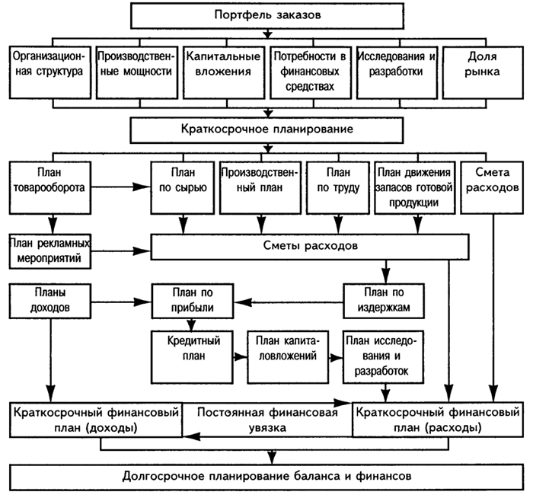

Приложение 2
Организационная структура управления ООО «Ладос Мебель»
Директор
Экономический директор
Корпоративный директор
Директор по управлению персоналом и общим вопросам
Производственный директор
Бухгалтерия
Отдел менеджмента и маркетинга

Финансово – экономический отдел
Отдел корпоративной защиты
Отдел автоматизации и ИТ

Юридический отдел

Отдел кадров

Кассиры

Менеджер по найму и управлением персоналом

Отдел по связям с общественностью и средствами массовой информации

Менеджеры по сбыту
Замерщики мебели

Изготовители мебели

Сборщики мебели

Инженеры и технологи

Охрана
Кладовщики
Менеджеры по закупкам

Грузчики

Отдел планирования и прогнозирования

Уборщицы

Слесари и рабочие по ремонту
Водители
Приложение 3

Бухгалтерский баланс ООО «Ладос Мебель» за 2013 – 2015 гг., тыс. руб.

Приложение 4

Отчет о финансовых результатах
ООО «Ладос Мебель» за 2013 – 2015 гг., тыс. руб.

Приложение 5

Автоматизация системы внутрифирменного планирования на ООО «Ладос Мебель» за счет установления программного модуля «Бюджетирование» разработанного на платформе «1С: Предприятие 8.3»
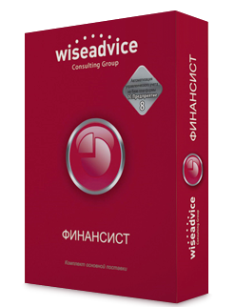

Приложение 6

Совершенствование ассортимента продукции ООО «Ладос Мебель» за счет внедрения новой категории товаров «декоративные лестницы»

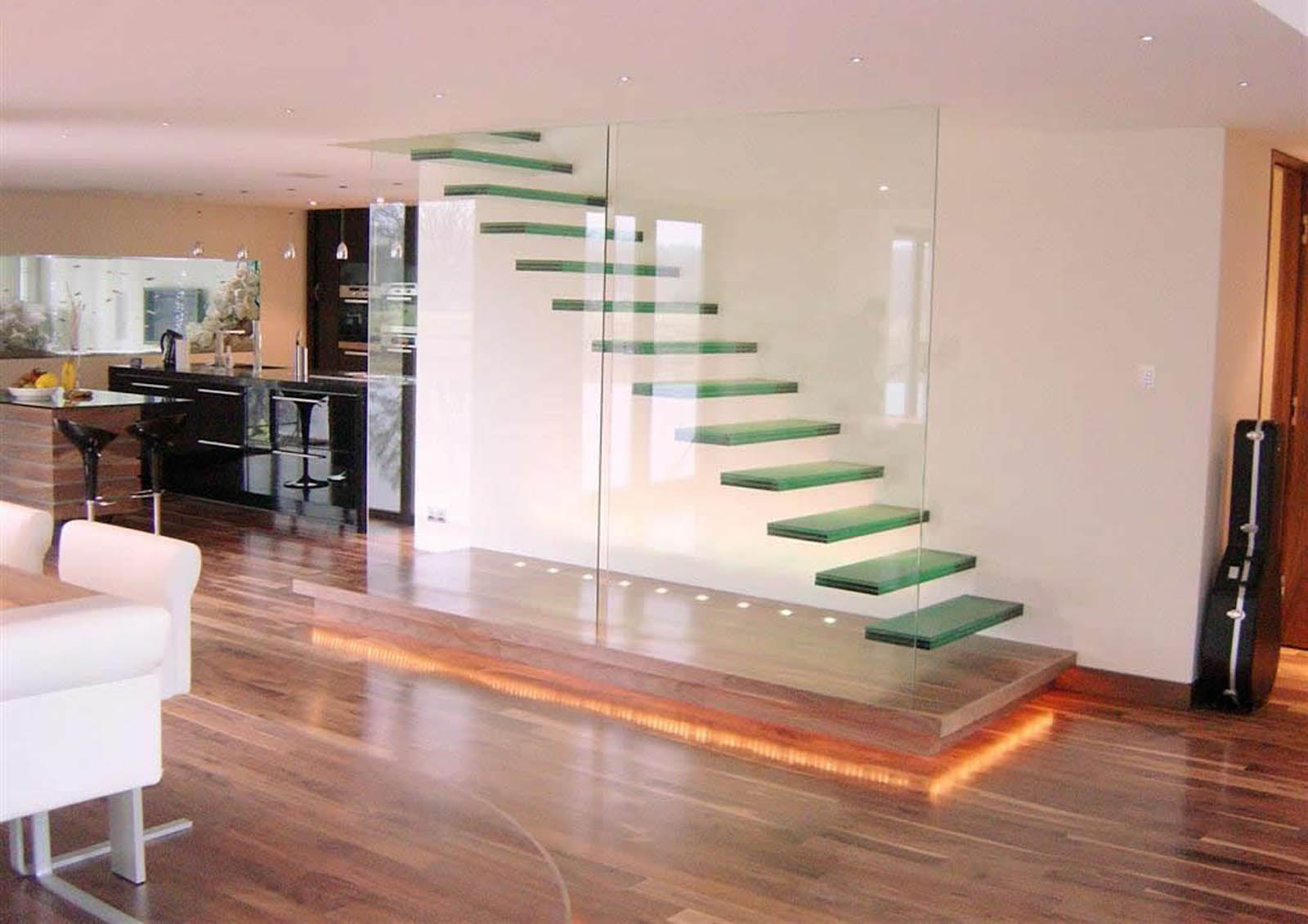

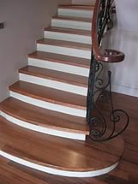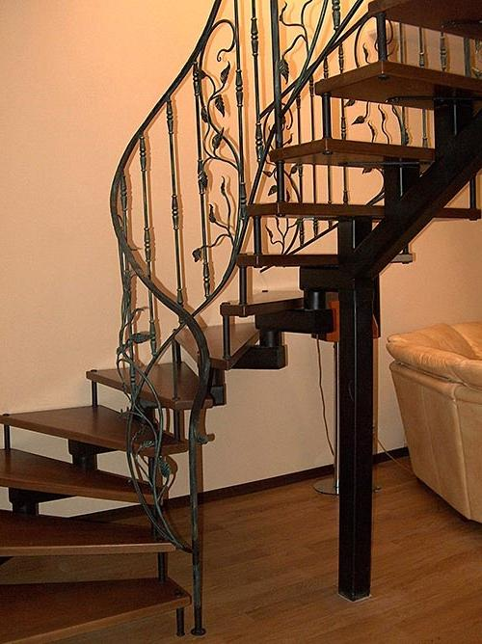

Янковская, В.В. Планирование на предприятии: Учебник / В.В. Янковская. - М.: НИЦ ИНФРА-М, 2013. – С. 38
Орлова, П.И. Бизнес-планирование: Учебник / П.И. Орлова. - М.: Дашков и К, 2013. – С. 27
Савкина, Р.В. Планирование на предприятии: Учебник / Р.В. Савкина. - М.: Дашков и К, 2013. – С. 112
Панова, А.К. Планирование и эффективная организация продаж: Практическое пособие / А.К. Панова. - М.: Дашков и К, 2013. – С. 70
Лопарева, А.М. Бизнес-планирование: учебно-методический комплекс / А.М. Лопарева. - М.: Форум, 2011. - 176 c.
Романова, М.В. Бизнес-планирование: Учебное пособие / М.В. Романова. - М.: ИД ФОРУМ, ИНФРА-М, 2012. – С. 71
Бабич, Т.Н. Прогнозирование и планирование в условиях рынка: Учебное пособие / Т.Н. Бабич, И.А. Козьева, Ю.В. Вертакова, Э.Н. Кузьбожев. - М.: НИЦ ИНФРА-М, 2013. - С. 244
Басовский, Л.Е. Прогнозирование и планирование в условиях рынка: Учебное пособие / Л.Е. Басовский. - М.: НИЦ ИНФРА-М, 2013. - С. 39
Панова, А.К. Планирование и эффективная организация продаж: Практическое пособие / А.К. Панова. - М.: Дашков и К, 2013. – С. 119
Савкина, Р.В. Планирование на предприятии: Учебник / Р.В. Савкина. - М.: Дашков и К, 2013. – С. 231
Тертышник, М.И. Экономика предприятия: Учебное пособие / М.И. Тертышник. - М.: ИНФРА-М, 2013. – С. 261
Янковская, В.В. Планирование на предприятии: Учебник / В.В. Янковская. - М.: НИЦ ИНФРА-М, 2013. – С 73
Лосев, В. Как составить бизнес-план. Как составить бизнес-план: Практическое руководство с примерами готовых бизнес-планов для разных отраслей: Пер. с англ. / В. Лосев. - М.: Вильямс, 2013. – С. 174
Бронникова, Т.С. Разработка бизнес-плана проекта: Учебное пособие / Т.С. Бронникова. - М.: Альфа-М, ИНФРА-М, 2012. – С. 50
Буров, В.П. Бизнес-план фирмы. Теория и практика: Учебное пособие / В.П. Буров. - М.: НИЦ ИНФРА-М, 2013. – С. 72
Собрание законодательства Российской Федерации. 2014. № 31. Ст. 4398.
Собрание законодательства Российской Федерации. 1998. № 7. Ст. 785.
Собрание законодательства Российской Федерации. 2000. № 32. Ст. 3340.
Собрание законодательства Российской Федерации. 2011. № 50. Ст. 7344.
Устав общества с ограниченной ответственностью «Ладос Мебель» от «18» августа 2014 г. № 121: по сост. на 01.02.2015// Официальный сайт ООО «Ладос Мебель»: сайт. - URL: http://www.lados-m.ru (дата обращения: 01.02.2016)
Савицкая, Г.В. Комплексный анализ хозяйственной деятельности предприятия: Учебник / Г.В. Савицкая. - М.: НИЦ ИНФРА-М, 2013. – С. 207
Толпегина, О.А. Комплексный экономический анализ хозяйственной деятельности: Учебник для бакалавров / О.А. Толпегина, Н.А. Толпегина. - М.: Юрайт, 2013. – С. 441
Кузнецов, С.И. Комплексный анализ хозяйственной деятельности предприятия: Учебное пособие / В.В. Плотникова, Л.К. Плотникова, С.И. Кузнецов. - М.: Форум, 2012. – С. 187
Савицкая, Г.В. Комплексный анализ хозяйственной деятельности предприятия: Учебник / Г.В. Савицкая. - М.: НИЦ ИНФРА-М, 2013. – С. 501
Басовский, Л.Е. Прогнозирование и планирование в условиях рынка: Учебное пособие / Л.Е. Басовский. - М.: НИЦ ИНФРА-М, 2013. – С. 104
Прайс листы // Официальный сайт ООО «Мебель Зет»: сайт. - URL: http://mebel-z.tiu.ru/ (дата обращения: 05.02.2016)
Чалдаева, Л.А. Экономика предприятия: Учебник для бакалавров / Л.А. Чалдаева. - М.: Юрайт, 2013. – С. 361
Чалдаева, Л.А. Экономика предприятия: Учебник для бакалавров / Л.А. Чалдаева. - М.: Юрайт, 2013. – С. 368

